2020年中日（大連）博覧会開幕式及び
中日経済貿易協力（大連）フォーラム式次第
時間：9月25日 午前
場所：大連世界博覧広場多目的ホール
司会：共産党大連市委員会副書記、大連市長の陳紹旺氏
一、2020年中日（大連）博覧会開幕式
09:00-09:35中国国際貿易促進委員会副会長、日本国在瀋陽総領事館総領事、中国日本商会副会長、中日友好協会常務副会長、遼寧省人民政府副省長による現場でのご挨拶、並びに東アジア共同体研究所理事長によるビデオ挨拶の放映
二、中日経済貿易協力（大連）フォーラム
09:35—11:30全国日本経済学会呂克倹副会長による中日間の地方経済貿易協力と交流をテーマにしたレポートのご発表、三菱UFJ銀行（中国）有限公司リサーチ&アドバイザリー部小泉大祐部長による主旨講演、共産党遼寧省委員会常務委員兼大連市委員会書記の譚作鈞氏による大連市投資環境のご紹介、北九州市並びに富山県、神奈川県の経済状況や産業発展および中国との交流などを紹介するビデオの放映

中日（大連）地方発展協力モデル区説明会式次第
時間：9月25日 午後
場所：大連世界博覧広場7 AB会議室

13:30-15:00 大連市発展と改革委員会主任による中日（大連）地方発展協力モデル区の重点的に発展させる産業分野、空間配置、プラットフォーム構築および支援政策に関するご説明
15:00～16:00 大連市商務局局長による「大連と日本の医療医薬生命健康産業の深度協力強化に関する推進案」と、中日協力大連国際生命科学回廊の重点的に発展させる細分化分野、空間配置、発展構想、メカニズム設計と推進経路に関するご説明
2020年中日（大連）博覧会参加申込書
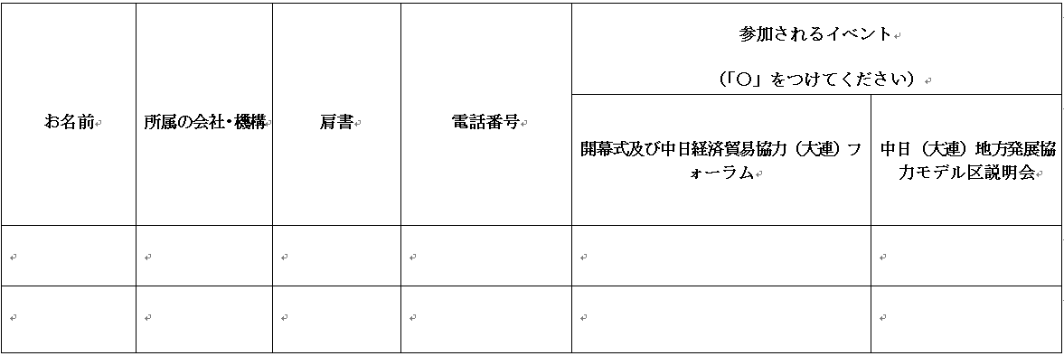

以上

